**Спостерігаю за чергуванням голосних у коренях слів**

**Мета**: вчити спостерігати за чергуванням приголосних у корені слів; удосконалювати навички звуко-буквеного аналізу; розвивати критичне мислення, увагу, спостережливість, пам'ять, усне і писемне мовлення; удосконалювати навички письма; формувати компетентність спілкуватися рідною мовою, соціальну, громадянську компетентності; виховувати повагу до рідної мови, до традицій своєї країни.

**Обладнання**: відео урок

**Хід уроку**

**І. Вступна частина.**

[**https://youtu.be/Segvg7ZGYyc**](https://youtu.be/Segvg7ZGYyc)

Емоційне налаштування.

Дзвенить струмочком рідна мова,

Усі слова знайомі в ній,

Але писати кожне слово

У мові правильно зумій.

Повідомлення теми уроку.

Сьогодні на уроці ми побуваємо у місті Коломия.

Будемо спостерігати за чергуванням приголосних у коренях слів.

Хвилинка каліграфії.

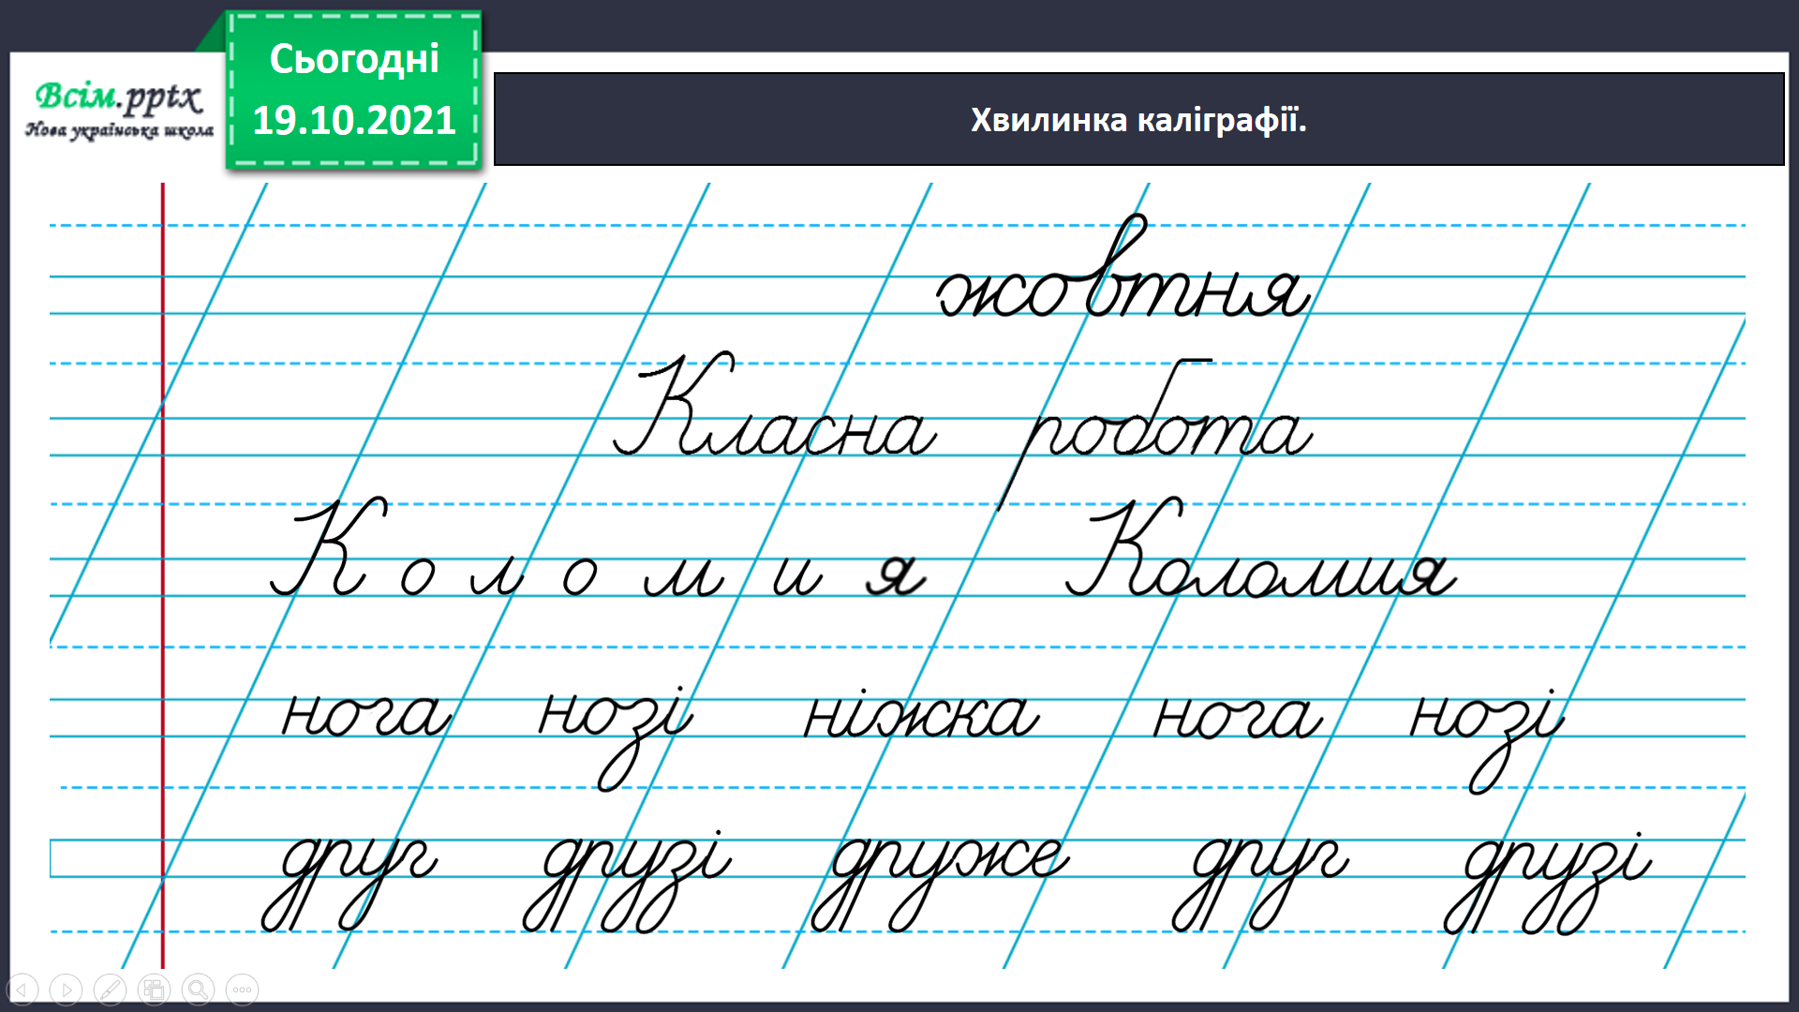

**ІІ. Основна частина.**

Вправа 1. Допоможи Ґаджикові визначити корінь у поданих словах. Спиши їх і познач корінь. Проведи дослідження.

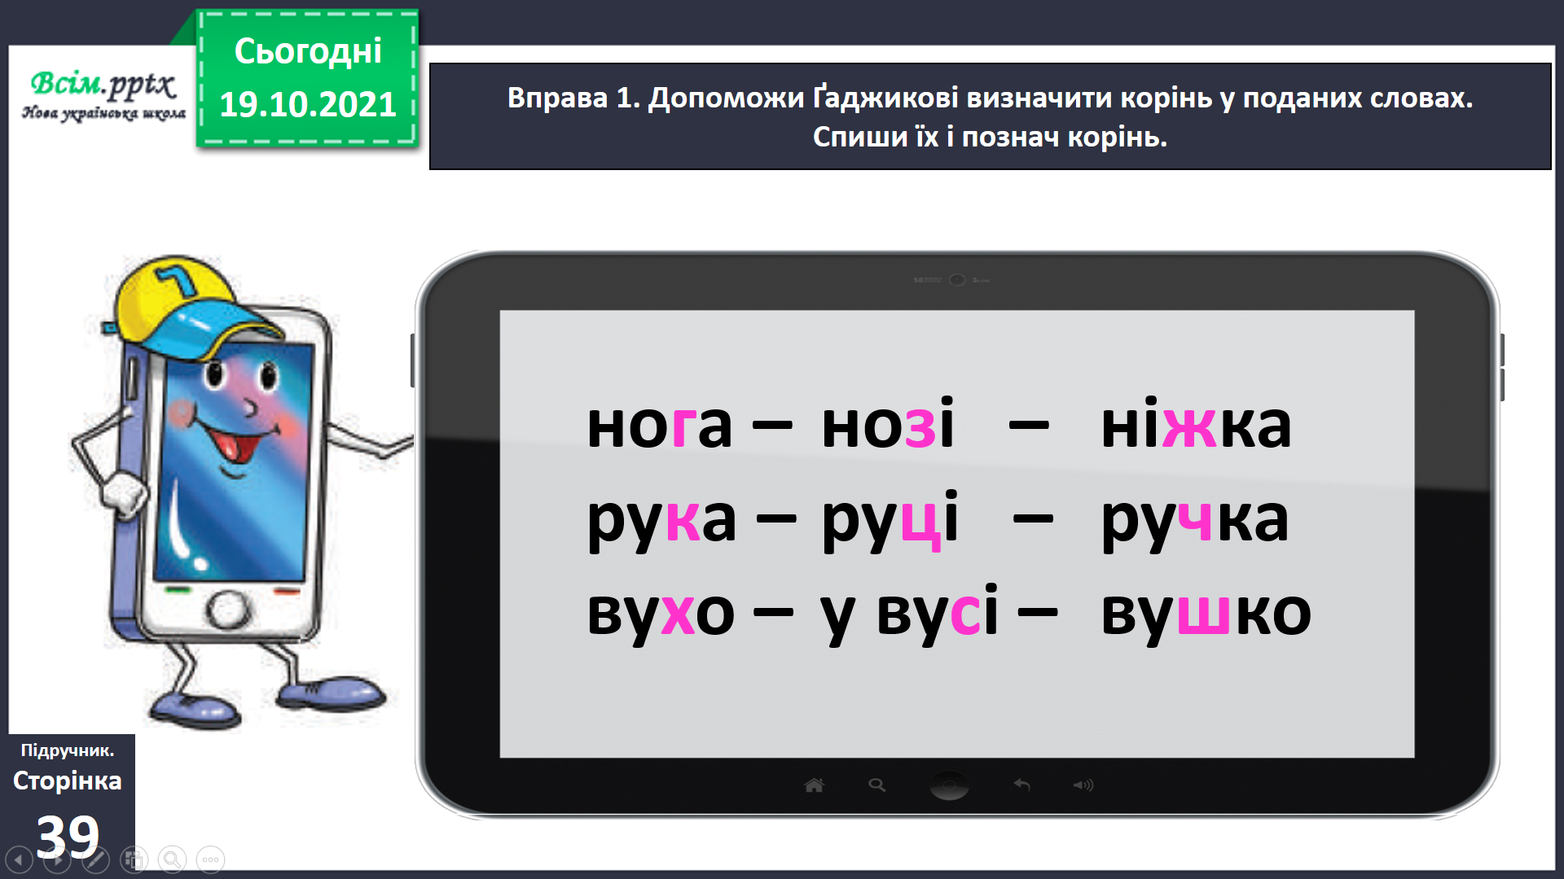

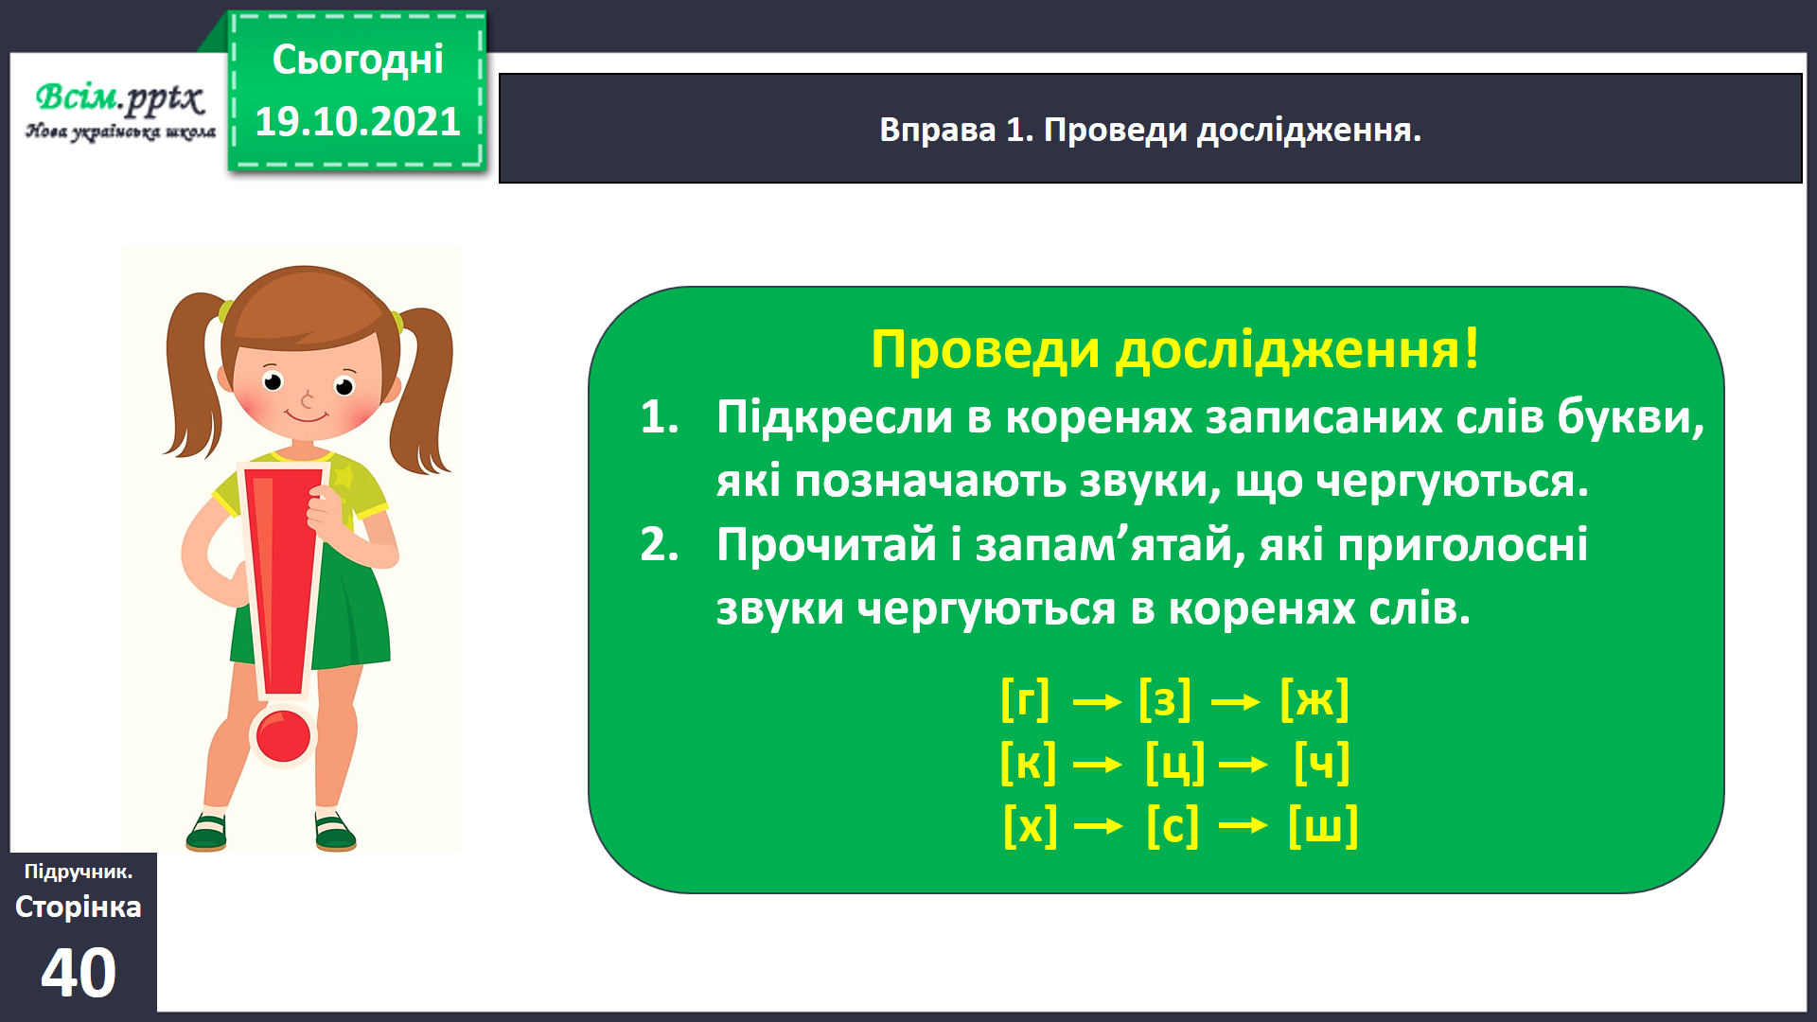

Вправа 2. Добери до поданих слів спільнокореневі, щоб відбулося чергування приголосних у корені. Запиши утворені пари слів. Познач у них корінь. Підкресли букви, які позначають звуки, що чергуються.

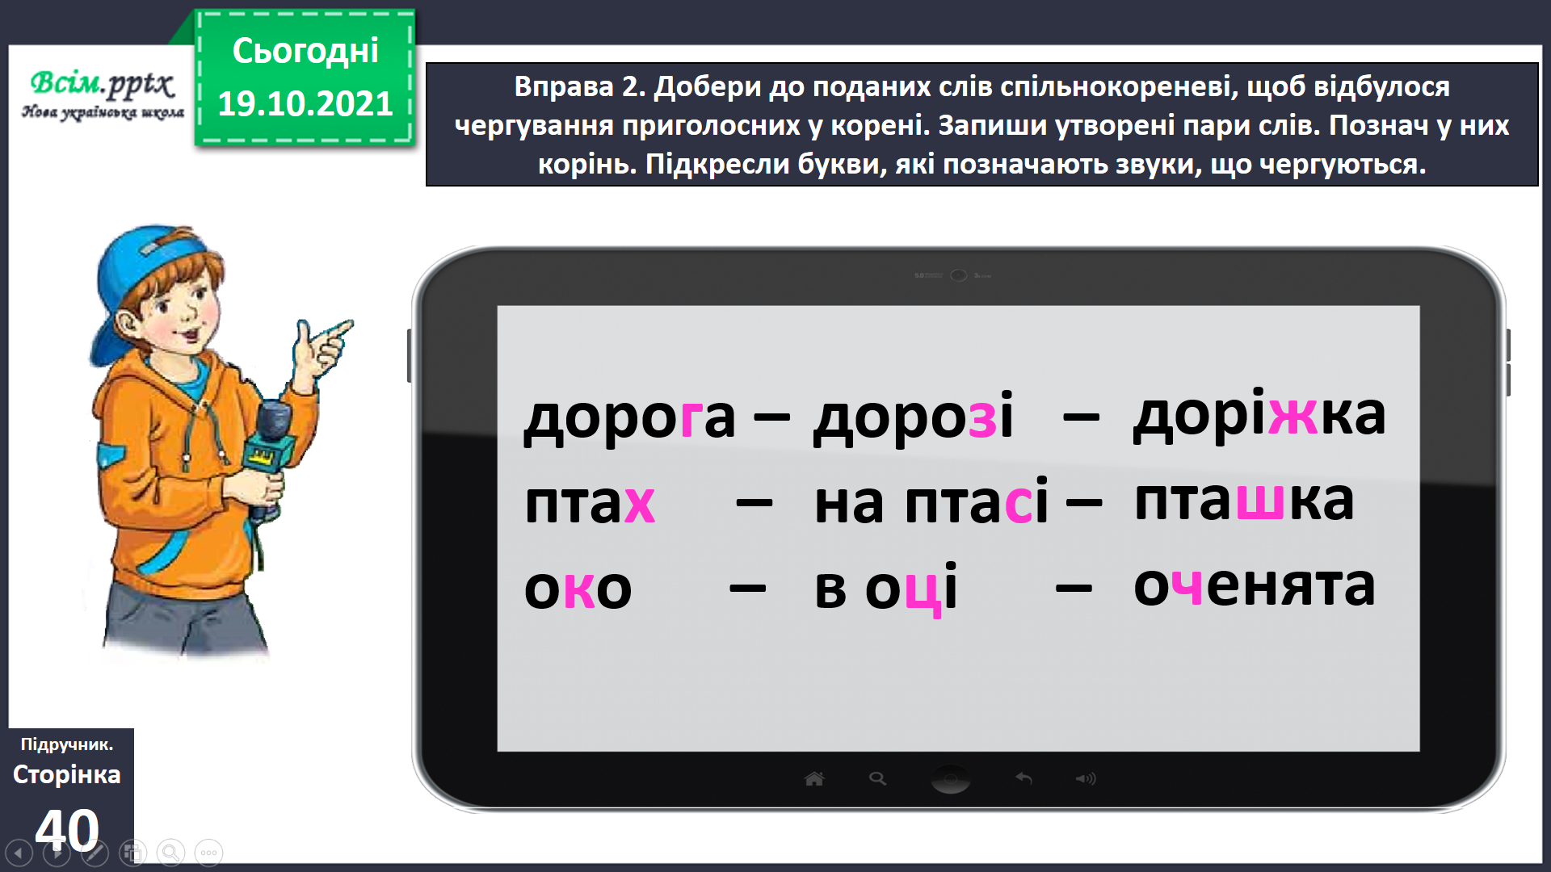

Вправа 3.

Разом з однокласниками/однокласницями розгляньте світлину. Поміркуйте, що це може бути.

Вправа 4.

Зіставте свої міркування з текстом. З’ясуйте, чи мали ви рацію. Поясніть значення слова *писанка*.

Словникова робота.

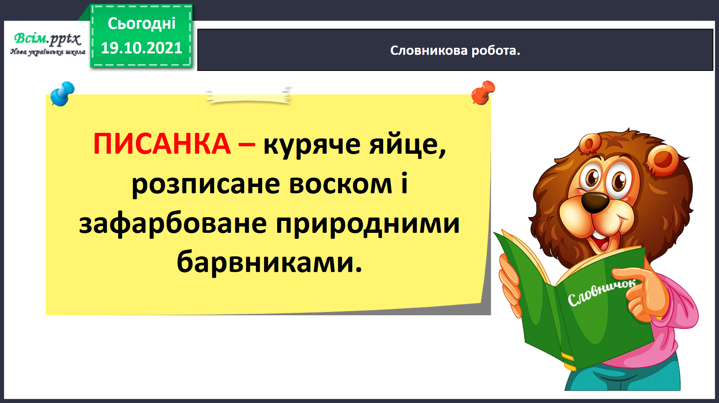

Фізкультхвилинка.

<https://drive.google.com/file/d/1QTkJOfLYok1WkyC63jw_BGESCk7EsClh/view?usp=sharing>

Вправа 5.

Випиши з тексту про музей виділені слова. Добери до них спільнокореневі, щоб у корені відбулося чергування приголосних звуків. Підкресли букви, які позначають ці звуки.

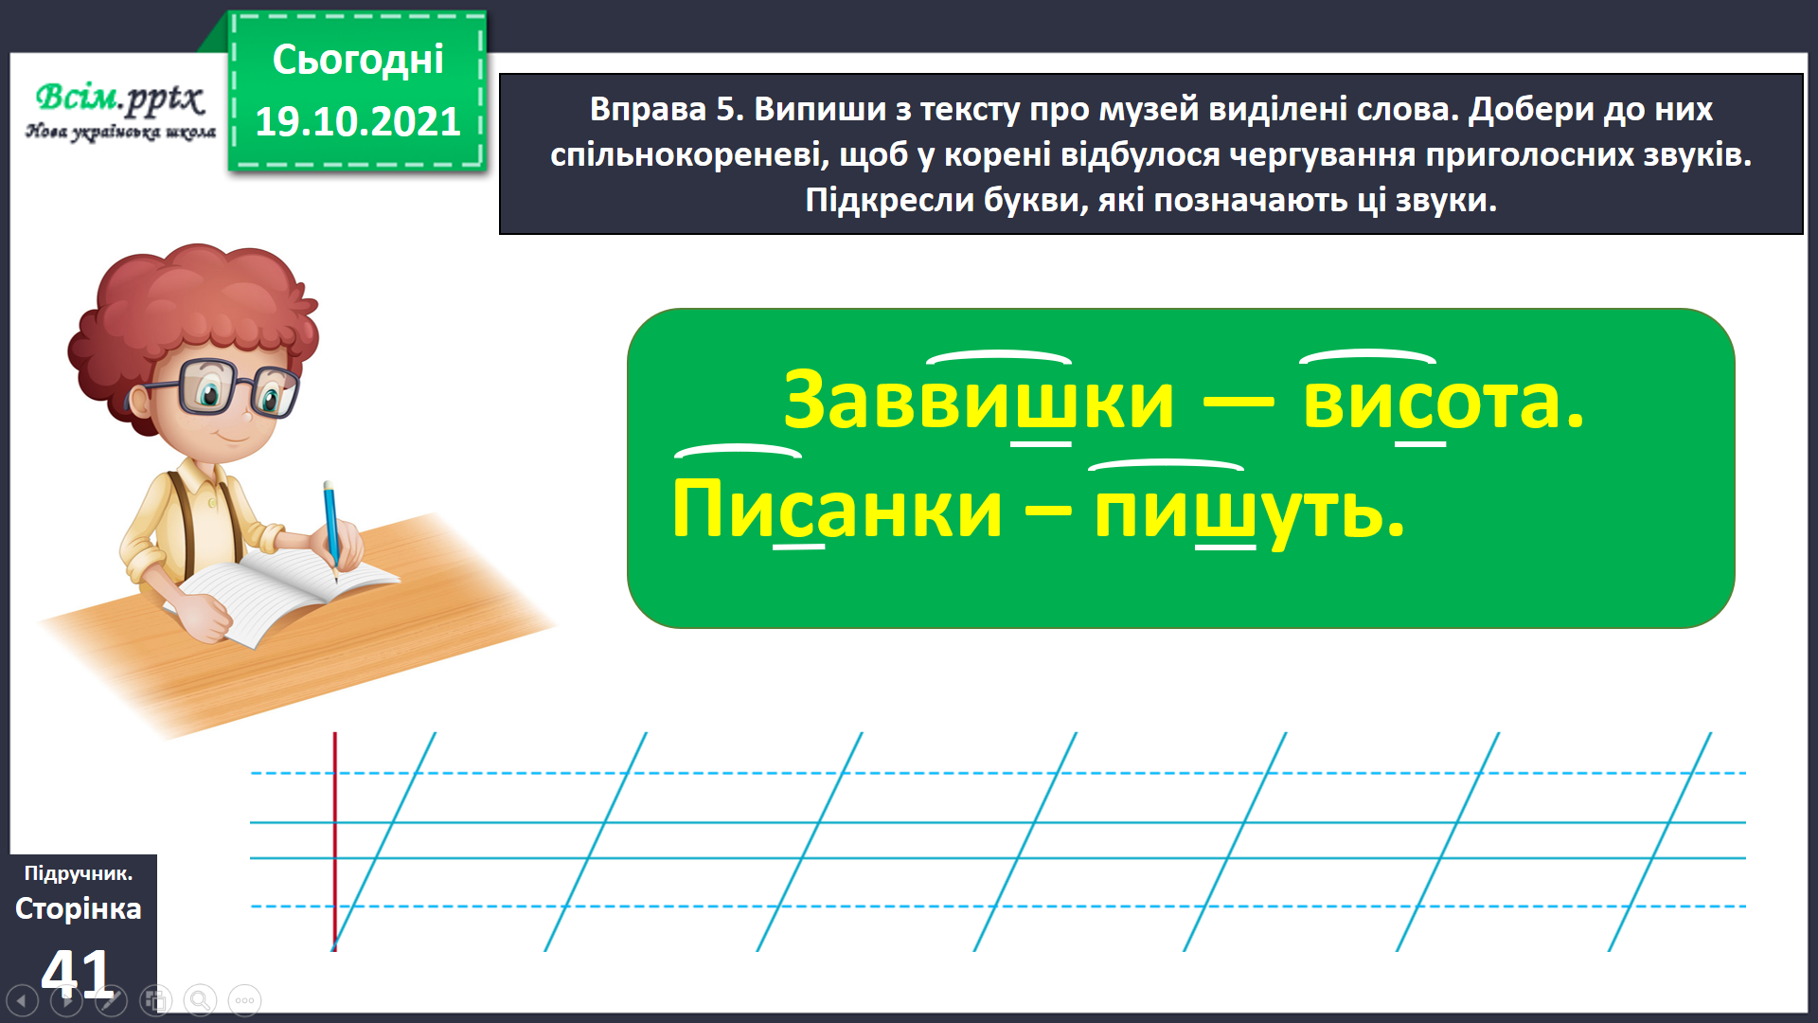

Вправа 6 (група А).

Разом з однокласниками/однокласницями пригадайте, до якого свята виготовляють писанки. Що з ними роблять? Чи доводилося тобі виготовляти писанки? Напиши про це текст (3–4 речення).

**ІІІ. Заключна частина.**

1. **Підсумок.**
2. **Рефлексія.**

Вправа «Мікрофон».

1. **Домашнє завдання.**

Пояснення домашнього завдання.

Вправа 7.

Спиши прислів’я, розкривши дужки. Познач корінь у змінених словах. Підкресли букви, які позначають звуки, що чергуються в корені.